糾正案文

# 被糾正機關：教育部體育署。

# 案　　　由：教育部體育署為我國無動力飛行傘之推廣、經營及管理，與輔導地方政府執行相關事項之中央主管機關，惟我國飛行傘業者長年非法經營，該署多年實地訪視卻流於形式，本院調查結果與教育部體育署107年至112年實地訪視結果迥然不同，「有營業」卻記錄為「未營業」，甚迨至死亡意外發生與本院調查後，始要求地方政府輔導業者取得經營許可，教育部體育署未切實督導，衍生公安問題，核有違失，爰依法提案糾正。

# 事實與理由：

本案緣自民國（下同）112年11月19日花蓮縣豐濱鄉磯崎海岸發生女子搭乘無動力飛行傘自高空墜落身亡之事故，據悉涉案業者疑未取得花蓮縣政府核發之經營許可。究權責機關是否善盡查緝違法與監督管理責任？有無行政上糾錯究責之必要？有無人員涉及不法？法令規範是否周全？以及全國各地業者經營現狀有無窒礙等情，為釐明此況予以立案調查。案經調閱教育部、交通部觀光署（下稱觀光署，前交通部觀光局[1]）及花蓮縣政府之卷證資料[2]，復函請審計部提供相關審核資料[3]，嗣分別於113年8月21日至22日履勘花蓮縣、同年8月28日至29日履勘屏東縣轄內無動力飛行運動之營運與管理及遊憩安全等情，同時聽取機關簡報暨進行綜合座談；另於113年11月6日詢問教育部暨所屬體育署（下稱體育署）、觀光署、交通部民用航空局、國防部、花蓮縣政府等機關業務主管人員，並經上述機關提供書面說明及陸續補充資料[4]到院，發現教育部核有相關違失，茲將事實與理由臚列如下：

## 所謂「飛行運動」，係指人員操控無動力飛行傘、滑翔翼等非由機械動力推進之飛行載具，利用風力支撐形成空氣動力，藉以滑翔飛行之運動。鑒於我國戶外活動日益興盛，教育部為提升飛行運動場域安全性、保障參與者之權益，111年10月20日依據「國民體育法[5]」第20條管理高風險體育活動之精神，訂定「無動力飛行運動及其經營管理辦法（下稱管理辦法）」，針對飛行運動相關安全要項，予以全國一致性的規範。上開管理辦法明定，「經營飛行運動業應經地方政府許可，並針對經營許可、廢止與撤銷，安全設施、設備與措施，專業人員的設置，相關保險及其他應遵行事項明確規範，以達加強飛行運動安全管理及維護參加者權益的目的；發生飛行運動事故時，各相關人員與單位應辦理事項，使各相關單位面對意外事故發生時有依循準則；同時訂有主管機關監督權責相關條文，各級主管機關可據此監督及管理飛行運動業，維護公共安全；此外，各地方政府也可在管理辦法原則下，訂定地方自治法規，讓飛行運動的發展與管理，可因地制宜，符合不同地區的限制與需求。業者倘違反管理辦法或其他法規的情形，地方政府可依管理辦法第19條規定，予以停止業者業務或廢止許可等剝奪或限制權利之行政罰」等內容。基此，有關國內飛行運動，除依據上開管理辦法外，主管機關建立體育專業人員之進修及檢定制度，亦有檢定辦法可供依循。基此，有關飛行運動之許可、經營及管理及主管機關監督等情，教育部身為國民體育法中央主管機關責無旁貸，合先敘明。

## 據復，108年至112年，飛行運動載飛體驗業者（下稱業者）經營情形，除112年經營中之業者分布於宜蘭、花蓮、臺東、屏東、南投等5縣外，新北及高雄地區亦曾有業者出現。體育署查稱，截至114年3月5日止[6]，我國無動力飛行傘運動業者經營，計3家取得地方政府經營許可，包含屏東縣賽嘉飛行場（111.12.22核准展延）、宜蘭縣外澳飛行傘俱樂部（113.3.7核准）及臺東縣逐空有限公司（113.4.19核准）（前身為翱翔企業社），茲彙整目前其他縣市所遇問題：

### 宜蘭縣：業者遭遇問題為起飛場土地使用分區容許使用及降落場地之合法取得。

### 花蓮縣：業者所遇最大難題在於空域法規各單位有不同立場看法，較難取得共識，包含：超輕空域、目視走廊、儀航程序、軍方訓練範圍之重疊等問題，需花較長時間溝通，審查流程冗長。

### 南投縣：2家業者皆已送件申請經營許可，該府已召開內部審查會議，相關資料依規審查中。

### 新北市：目前業者尚有降落場土地使用問題待解決。

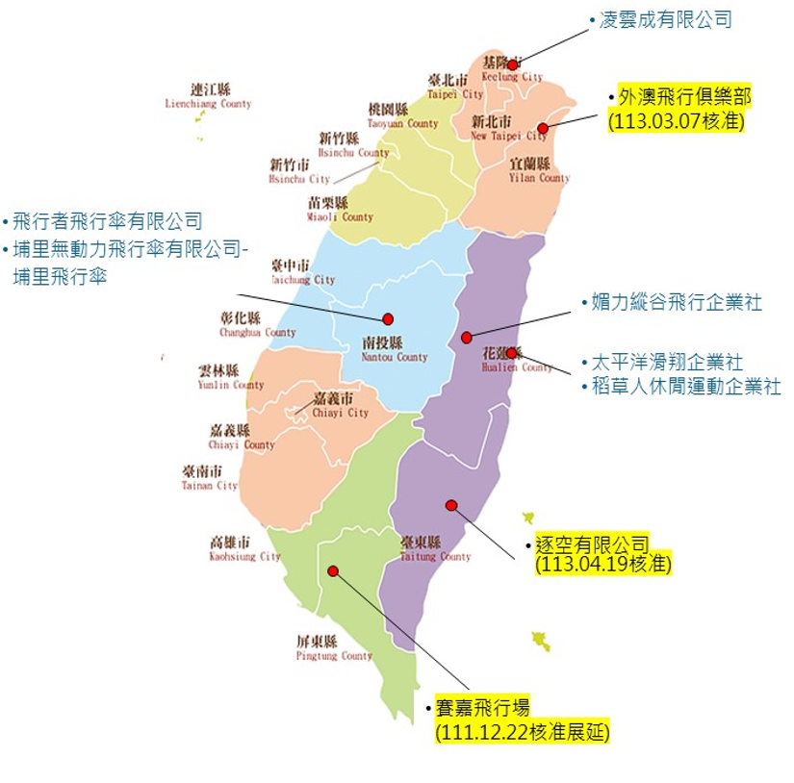

1. 108至113年全國業者分布圖

註：黃底為已取得地方政府經營許可之業者；藍字為目前停業、地方政府持續輔導以取得經營許可之業者。

資料來源：體育署，履勘簡報資料第10頁

## 然查，我國無動力飛行傘業者經營未依規定申請經營許可，且體育署107年至112年實地訪視結果可見，存在經營事實紀錄卻為「無營業」，評分結果大多未達60分且逐年下降；亦將訪視機制由「中央主動至協助查核」，113年改採「地方主政」，足見體育署並未切實督導、訪視流於形式，洵難脫執行不力之責：

### 依管理辦法明定，經營飛行運動業應經地方政府許可，並針對經營許可、廢止與撤銷，安全設施、設備與措施，專業人員的設置，相關保險及其他應遵行事項明確規範，以達加強飛行運動安全管理及維護參加者權益的目的，倘未依規定申請許可而經營飛行運動業，活動場地所在地方政府主管機關，應通知行為人或負責人**取消**或**停止**活動。同時訂有主管機關監督權責相關條文，各級主管機關可據此監督及管理飛行運動業，維護公共安全。基此，詢據教育部實地訪視與督導情形如下：

#### 據體育署履勘簡報資料指出，將無動力飛行運動之「經營許可」、「訪視查核」列為管理督導機制項目之一。

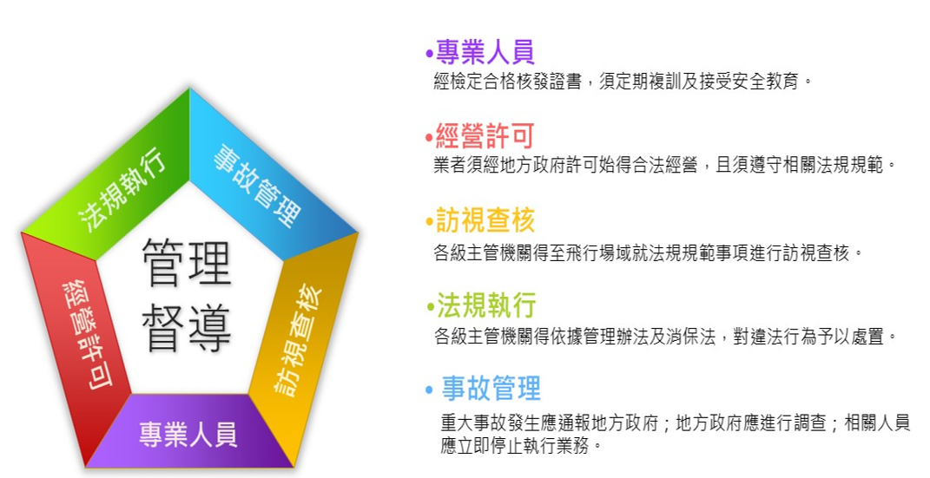

1. 我國無動力飛行運動之管理督導機制

資料來源：體育署，履勘簡報資料第14頁

#### **訪視機制由原「中央主動」、「協助查核」，至113年改採「地方主政」：**體育署實地訪視，係由邀請飛行運動之專家學者執行，就法規規定及經營之要項，擬定訪視指標，以利檢核。實地訪視相關事宜，108至111年依據無動力飛行運動業輔導辦法（下稱輔導辦法）辦理輔導訪視，旨在**輔導業者**遵行輔導辦法規範，其訪視結果，除以會議形式邀請各業者與地方政府，共同檢視現況及應強化改進處外，相關紀錄亦提供各地方政府作為管理業者之依據；112年依據管理辦法進行**訪視查核**，該年度的查核，係**協助**地方政府掌握飛行運動之安全要項，以利其輔導各業者取得經營許可。另該部指稱：「因體育活動屬地方政府自治事項，為利地方政府以飛行運動活動管理主體承擔相關管理權責，113年訪視查核作業，**則由地方政府主政**，依土地、空域等現地需求，會同府內相關主管機關，或會同地方消費者保護官共同辦理，並聘請相關專家學者及邀請體育署參與」等語。

### **惟由107年至112年實地訪視結果資料可見，業者**[7]**存在經營事實至屬明確**（有關教育部查復內容與體育署近5年實施訪視評分表對照一覽表及花蓮縣政府提供轄內5家無動力飛行傘業者營業時間詳后表），另分述如下：

#### 據體育署、花蓮縣政府提供資料所見，108至111年，部分業者存在「非法經營」現象，該署訪視時已記載各業者相關缺失與評分，查合格證明[8]僅有屏東縣賽嘉飛行場符合評分項目。據教育部查復資料指出，112年宜蘭、花蓮、臺東、屏東、南投、新北、高雄等7縣市部分業者有營業事實，僅屏東縣符合經營許可之規定；其餘縣市業者均未符合規定。

#### 次查，該署進行訪視時，其訪視評分結果上顯示，部分業者未營業狀態，詎本院委員實地履勘時業者自承略以：「業者自述107年起於此地經營6年，每位客人收費新臺幣（下同）3,000元，一天接4至6位客人」、「經營飛行傘須仰賴天候，一年中實際能經營無動力飛行運動時間為半年，每位客人收費3,000元，108年首度經營，當年度每天近百位客人」。

#### 茲將該部查復資料附件9與該署訪視評分表[9]逐一比對，近13筆資料登載不一致：1筆「未營業」與「營業」；8筆「未營業」與「停業」；4筆「未營業」與「禁止飛行」。據實地訪視評分結果，業者分數懸殊且大多未達60分，部分業者部分年度分數竟出現14.2、18.4、32.7、23.3、36.0、37.8、39.9等分數（參考下表△符號），同時亦發現多數業者評分逐年大幅下降。

#### 末據該府檢視「112年11月19日花蓮縣豐濱鄉磯崎海岸發生女子搭乘無動力飛行傘自高空墜落身亡」案發現，業者確實未符管理辦法第6條規定，未先向主管機關申請經營許可，另提供轄管5家業者營業時間，足見106年至112年皆有營業事實，至為明確。

1. 教育部查復本院內容與體育署近5年實施訪視評分表對照一覽表

| **序號** | **縣市別** | **業者**  **代稱** | **體育署、花蓮縣政府查復資料** | | | | | **教育部查復資料** | |
| --- | --- | --- | --- | --- | --- | --- | --- | --- | --- |
| **實施訪視評分表** | | | | | **營業事實** | **取得許可證明** |
| 107 | 108 | 109 | 110 | 111 | 112 |
| 1 | 宜蘭縣 | A | 80.3 | 90.0 | 95.0 | 73.1 | 91.3 | ● | ●113年 |
| 2 | B | 未 | 未 | 未 | △ | △ |  |
| 3 | 花蓮縣 | C | 60.5 | 92.3 | 72.6 | 71.1 | △ | ● |  |
|  |
| 4 | D | 未 | 78.8 | 63.4 | △ | 73.4 |  |
| 5 | E | 56.8 | 未 | 未 | 未 | △ |  |
| 6 | F | 71.1 | 61.2 | △ | △ | △ |  |
| 7 | G | 未 | 80.4 | 未 | 未 | 未 |  |
| 8 | 臺東縣 | H | 未 | 90.3 | 90.0 | 未 | 未 | ● |  |
| 9 | I | 73.8 | 71.3 | 95.0 | 72.3 | 71.7 | ●113年 |
| 10 | J | 88.0 | △ | △ | △ | 77.5 |  |
| 11 | 屏東縣 | K | 85.3 | 92.1 | 99.0 | 94.3 | 96.7 | ● | ●106年 |
| 12 | 南投縣 | L | 71.8 | △ | △ | △ | 62.0 | ● |  |
| 13 | M | 79.38 | 93.9 | 100.0 | 71.1 | 75.8 |  |
| 14 | N | 未 | 未 | 未 | △ | △ |  |
| 15 | 新北市 | O | 73.3 | 80.4 | △ | 未 | 未 | ● |  |
| 16 | P | △ | 68.2 | △ | 未 | 未 |  |
| 17 | 高雄市 | Q | 未 | 未 | 未 | 未 | 未 | ● |  |
| 18 | S | 未 | 未 | 未 | 未 | 未 |  |

註：「未」未營業 △60分以下 ●教育部查復資料

資料來源：教育部、體育署、花蓮縣政府約詢與履勘資料，本院自行彙製

1. 花蓮縣政府提供轄內5家無動力飛行傘業者營業時間

|  |  |
| --- | --- |
| **業者代稱** | **經營時間** |
| 1 | 106.7-107.7；110.9.-112.11 |
| 2 | 111.2.22-112.11.26 |
| 3 | 108.6.20-112.11.18 |
| 4 | 108.6.20-111.10.1 |
| 5 | 102.1-111.12；112.1-112.11 |

資料來源：花蓮縣政府約詢資料，本院自行彙製

## 管理辦法於111年10月20日即發布，施行已有餘年，體育署迨至意外事故發生後與本院調查階段，始主動函請縣市政府於文到3個月內輔導業者取得經營許可，未能如期完成者則要求業者全面停止活動：

### 經查，目前業者面臨問題為空域、土地使用、經營許可、保險等問題（詳調查意見三[10]所述），無動力飛行傘運動多屬全國性、制度性問題，教育部查復雖稱：「體育署為維護飛行運動參與者之權益，113年1月15日函請宜蘭、花蓮、臺東、南投、屏東縣等縣市政府於文到3個月內依管理辦法第21條規定，輔導所轄業者取得經營許可；未能如期完成者，則依管理辦法第18條規定，停止業者活動」。體育署約詢資料亦認，「由於各地所面臨之個案問題內容各不相同，難以統一劃定從輔導辦法過渡至管理辦法之期程，為兼顧民眾參與、業者經營與地方政府管理等多方權利，預留予地方政府輔導業者逐一解決個案問題之彈性時間，以順利完成業者取得經營許可」云云。

### 究此議題，2家無動力飛行傘業者於本院履勘時表示略以，「花蓮意外事故發生後全面停業，難以維持生計」、「如同騎車發生車禍，但不會發生意外就不發駕照。我們已苦等一年，目前業者加教練計100多人無收入，磯崎意外事件讓飛行傘業者深受其害」。基上，業者認為不該因意外事件發生即全面禁止，又各地方政府輔導業者所遭遇困難包羅萬象，所涉問題繁雜，且已存在多年未解，遑論地方政府得以一已之力依體育署要求於3個月內輔導業者取得經營許可，地方政府又如何以單薄之力進行跨部會協調。

### 本院將飛行運動法令規範、訪視機制調整、主管機關督導作為等彙整詳下表。

1. 飛行運動法令規範、訪視機制暨體育署相關督導作為一覽表

| **項目** | **時間** | **相關內容** |
| --- | --- | --- |
| 中央法令規範 | 93 | 「飛行運動安全**注意事項**」【105.11.3廢止】 |
| 103.12.5 | 「無動力飛行運動業**輔導辦法**」【111.11.4廢止】 |
| 111.10.20 | 「無動力飛行運動及其經營**管理辦法**」 |
| 訪視機制調整 | 107-111中央**主動**查核 | 除以會議形式邀請各業者與地方政府，共同檢視現況及應強化改進處外，相關紀錄亦提供各地方政府做為管理業者之依據。 |
| 112中央**協助**地方查核 | 鑒於管理辦法於111年10月20日發布施行，爰112年查核，係協助地方政府掌握飛行運動之安全要項，以利其輔導各業者順利取得經營許可。 |
| 113**地方政府主政** | 體育活動屬地方政府自治事項，為利地方政府以飛行運動活動管理主體承擔相關管理權責，113年訪視查核作業，則由地方政府主政，依土地、空域等現地需求，會同府內相關主管機關，或會同地方消費者保護官共同辦理，並聘請相關專家學者及邀請體育署共同參與。 |
| 112年體育署督導飛行運動 | 112.1 | 函請各地方政府提供業者名單，同時如果轄內有飛行運動場域，請地方政府回復規劃相關輔導補行申請之期程，及擬定的消保查核計畫。 |
| 112.5 | 與地方政府及業者召開會議研商，分別提供業者與地方政府申請計畫書樣本，及審查流程建議，以利飛行運動業者與地方政府辦理許可申請作業。 |
| 112.7-9 | 會同各縣市體育及消保單位，前往全臺各經營場地，了解現況並進行查核，除現場輔導外，查核結果後續已交由地方政府作為輔導業者改善之依據。 |
| 意外事故 | 112.11.19 | 花蓮縣豐濱鄉磯崎海岸發生女子搭乘無動力飛行傘自高空墜落身亡之事故。 |
| 輔導業者 | 113.1.15 | 體育署函請宜蘭、花蓮、臺東、南投、屏東縣等縣政府於文到3個月內依管理辦法第21條規定，輔導所轄業者取得經營許可；**未能如期完成者，則請依管理辦法第18條規定，停止業者活動**。 |

資料來源：教育部、體育署查復資料，本院自行彙製。

綜上所述，我國無動力飛行傘運動乃依據管理辦法相關規定辦理，期藉此提升是類運動安全性、保障參與者之權益；惟查，我國無動力飛行傘業者均未依規定申請許可，非法經營行之有年，且教育部查復本院資料與體育署107年至112年實地訪視結果迥然不同，「有營業」卻記錄為「未營業」等情，甚迨至意外發生與本院調查後，始函請地方政府輔導業者取得經營許可，上開情事均證該署未切實督導、訪視流於形式，洵難脫執行不力之責，體育署容忍此情助長而不思解決，核有違失，爰依憲法第97條第1項及監察法第24條之規定提案糾正，移送教育部督飭所屬確實檢討改善見復。

1. 112年9月15日改制為交通部觀光署。**本調查案皆以改制後機關名稱之，即觀光署**。
2. 相關文號：**花蓮縣政府**113年1月16日府教體字第1130009346號函；**教育部**113年1月18日臺教授體字第1120053518號、113年1月30日同字第1130004960等號函；**觀光署**113年1月23日觀景字第1134000051號函。
3. 相關文號：審計部113年1月26日台審部交字第台審部教字第1138500707號函。
4. 電子郵件補充資料：國防部113年12月10日；花蓮縣政府113年12月17日；體育署113年12月27日；民航局113年12月31日；觀光署114年1月3日。
5. 依據國民體育法第2條規定，其主管機關在中央為教育部、地方為地方政府。
6. 本院於114年3月5日致電體育署承辦人員有關我國無動力飛行傘運動業者經營最新情形。
7. 涉及個人資料（含訪視評分實際分數）部分於調查報告公布版將以代號或匿名表示。
8. 本院查詢體育署108年至111年實地訪視結果之訪視內容可見，檢查內容上112年以前並無「經營許可」項目，為釐清此情詢據該署之相關說明略以，112年以前，該署實地訪視結果之訪視內容均無「經營許可」項目，評分表以合格證明稱之，所謂合格證明為，「於飛行場入口明顯處，揭示合格飛行傘之核准文號」。
9. 體育署110年11月19日臺教體署全(三)字第1100042675A號函花蓮縣政府。
10. https://cybsbox.cy.gov.tw/CYBSBoxSSL/edoc/download/70055